**МІНІСТЕРСТВО ОСВІТИ ТА НАУКИ УКРАЇНИ**

**КИЇВСЬКИЙ НАЦІОНАЛЬНИЙ УНІВЕРСИТЕТ**

**імені ТАРАСА ШЕВЧЕНКА**

**ФАКУЛЬТЕТ ІНФОРМАЦІЙНИХ**

**ТЕХНОЛОГІЙ**

**Кафедра прикладних інформаційних систем**

Звіт до лабораторної роботи №5

з курсу

«Об’єктно-орієнтоване програмування»

Студента 2 курсу

групи ПП-22

спеціальності 122

«Комп'ютерні науки»

ОП «Прикладне програмування»

Шевлюк В.В.

Викладач:

к.ф.-м.н., доц. Шолохов О.В.

**Київ** **– 2022**

**Мета:** набуття навичок розробки програм мовами С++ та С# з використанням базового принципу об’єктно-орієнтованого програмування – (одиночного) успадкування.

**Завдання: Варіант 7**

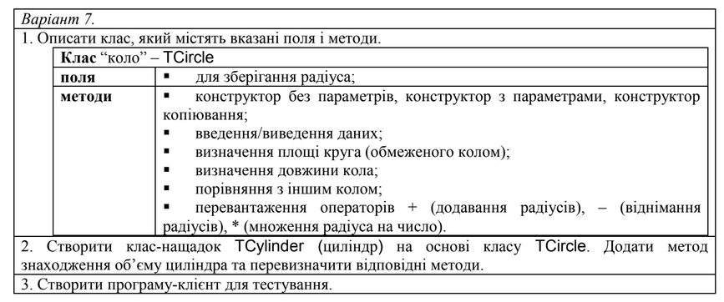

**Хід роботи:**Почнемо виконання лабораторної роботі зі створення класу <TCircle> з полем radius для збереження значення радіуса кола.

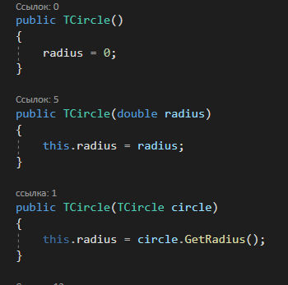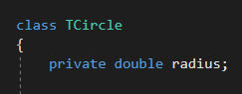  
Далі прописуємо конструктори без параметрів, конструктор з параметрами та конструктор копіювання:

Створюємо Геттери та Сеттери для роботи з радіусом:

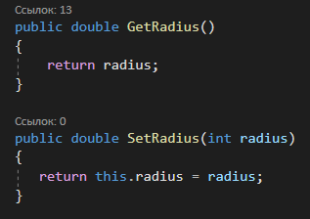

Метод для обрахунку площі кола:

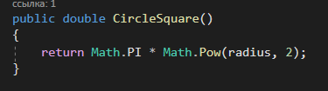

Метод для знаходження довжини кола:

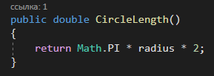

Метод для порівняння двох кіл:

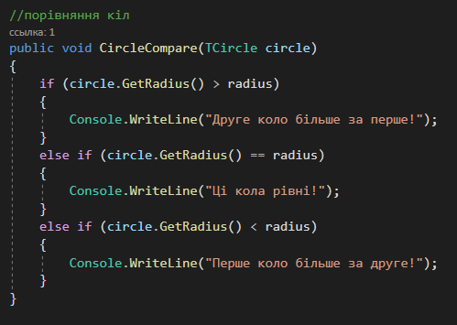

Далі ми перевантажуємо оператори +, -, *

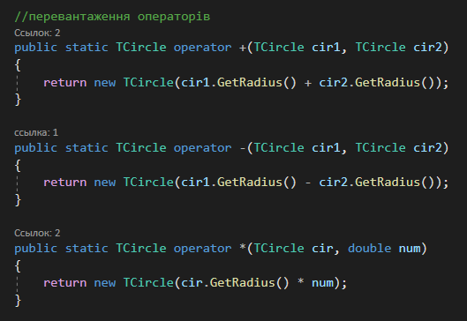

Також створюємо клас-нащадок «TCylinder», а в ньому прописуємо метод для знаходження об’єму циліндру, а також перевизначаємо деякі методи класу для кола (а саме – метод порівняння):

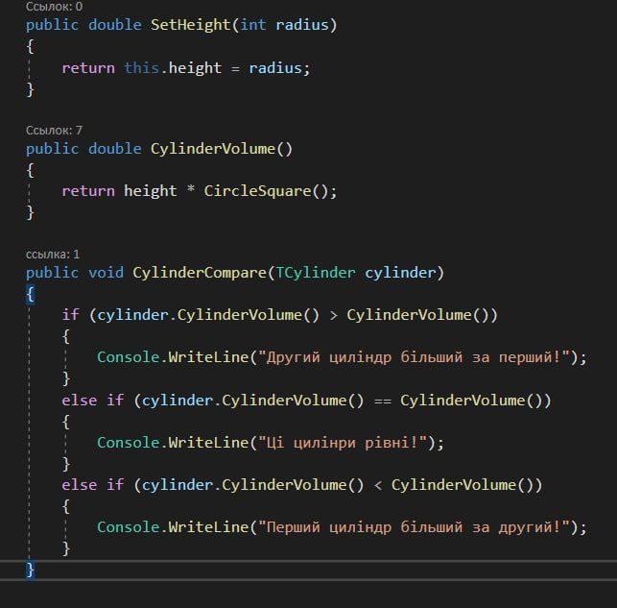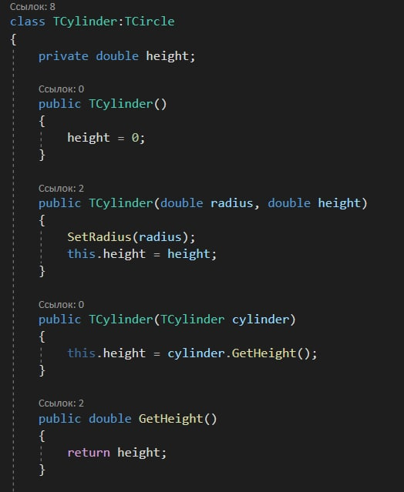

Результат роботи програми на С#:

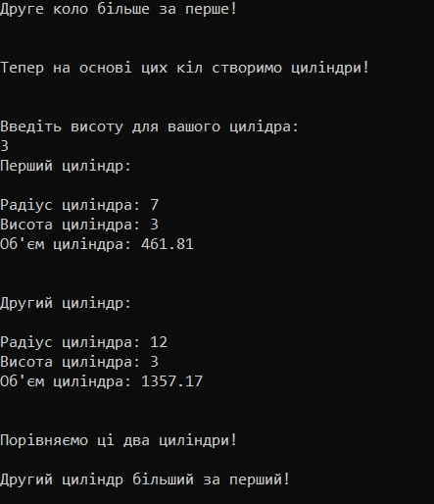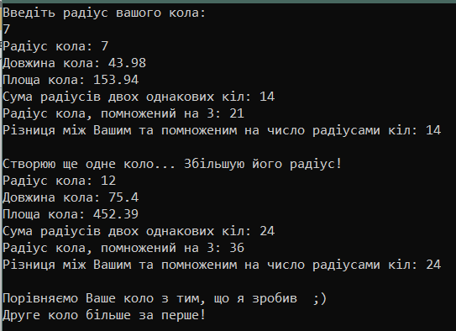

Аналогічний код ми пишемо мовою С++:

Заголовочний файл:

В цьому файлі ми лише прописуємо назви методів та конструкторів без їх реалізації. Цей файл обов’язково потрібно буде включити в файли з реалізацією класу та Мейном.

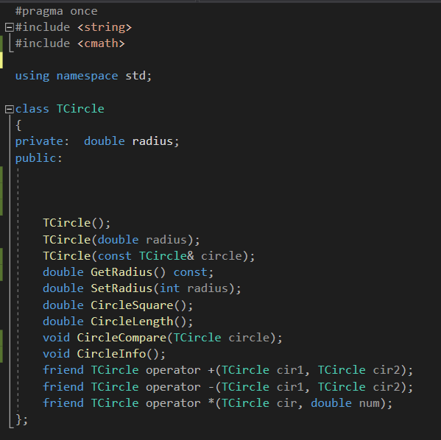

Файл з реалізацією методів та конструкторів класу:

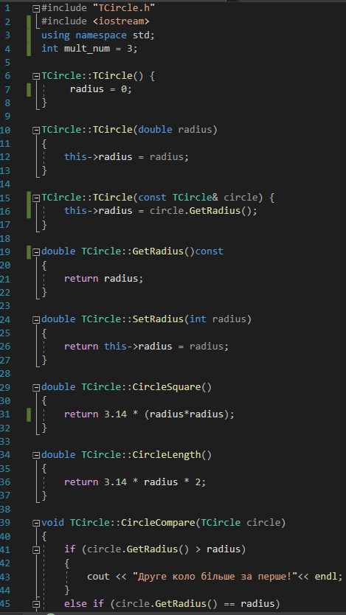

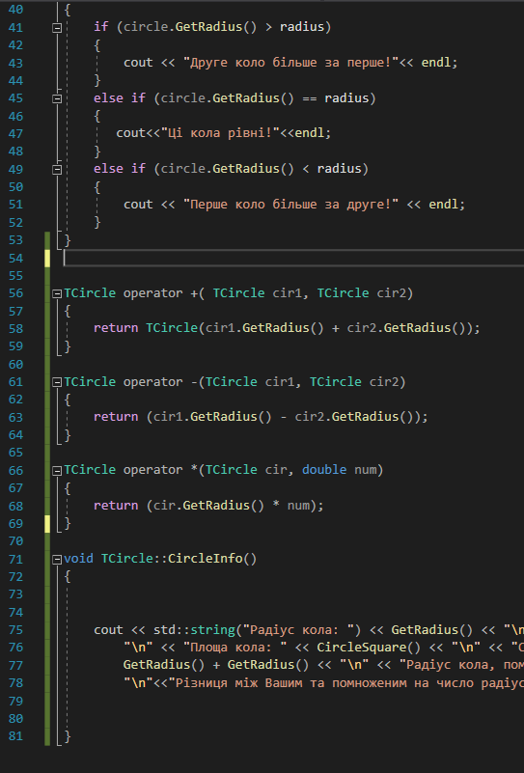

Клас-нащадок з його методами:

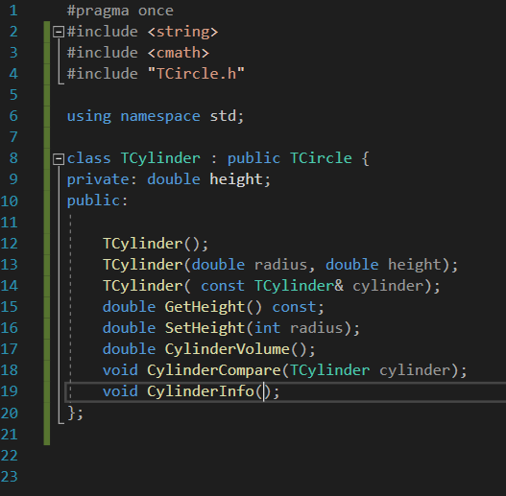

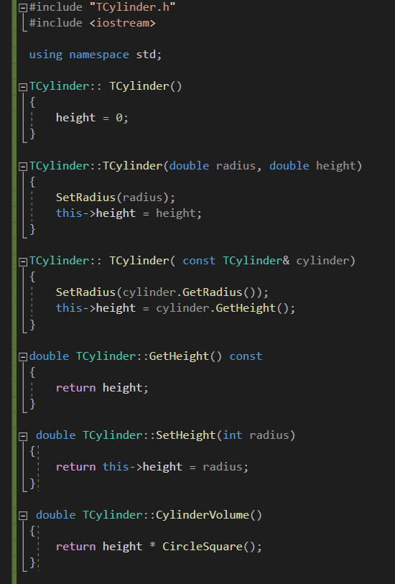

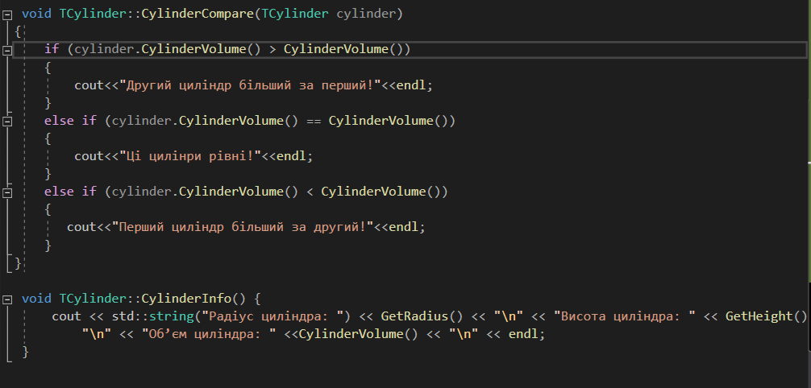

Файл з мейном програми:

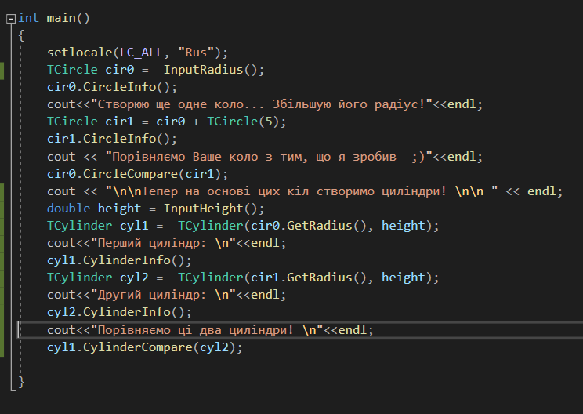

Результат роботи програми на С++:

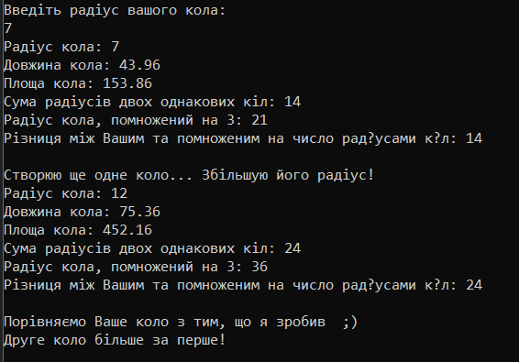

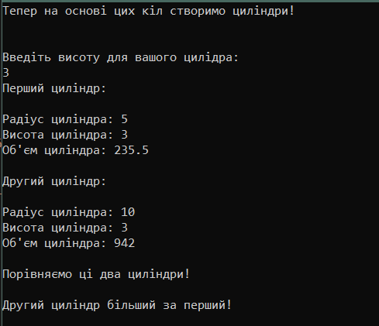

**Висновок:** у ході даної лабораторної роботи я набула навичок розробки програм мовами С++ та С# з використанням базового принципу об’єктно-орієнтованого програмування – (одиночного) успадкування.